Amicale Informatique et Pastorale le 30 mars 2015
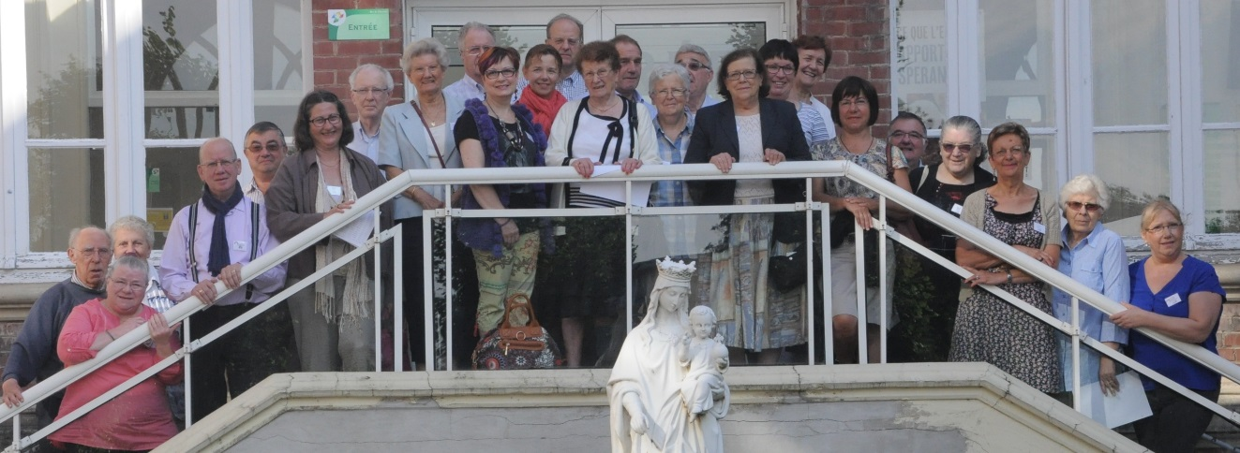

Formation

Informatique

Maison diocésaine à Arras, du lundi 10 au vendredi 14 août 2015

L’informatique est présente partout dans notre société. Les membres de l’Eglise utilisent de plus en plus cet outil de communication. L'Amicale Informatique et Pastorale peut répondre à votre demande dans ce domaine et elle le fait depuis 25 ans.
Pour que personne ne soit à l’écart, elle propose des stages de formation personnalisés, adaptés aux débutants et aux utilisateurs désirant progresser dans le traitement de texte, la messagerie, internet…
Travail par groupes de niveau. Afin d'assurer un bon suivi, les places seront limitées à 25 par session.
Comme les années précédentes, plusieurs animateurs seront disponibles pour vous accompagner pas à pas.

Pratiquement : Chacun apporte son ordinateur. Frais de formation : 75 euros.
Nous prenons ensemble le repas de midi pour plus de convivialité et d’échange entre nous. Possibilité de loger sur place. Chacun paiera son séjour à la maison d’accueil.

Pour un envoi à la formation et une éventuelle prise en charge des frais, n'hésitez pas à vous rapprocher du prêtre de votre paroisse ou de l'Équipe d'Animation de la Paroisse.

Si cette formation correspond à votre demande, nous vous demandons de retourner le coupon ci-dessous, par courrier postal ou courriel avant le 15 mai à Bernadette Lieven. Dès réception, nous vous enverrons une lettre pour inscription définitive à retourner pour le 15 juin, puis vous recevrez des infos pratiques précises.
Cette année pas de stage à Condette, si des personnes sont intéressées qu’elles se signalent auprès de Bernadette, quelques formateurs sur place peuvent éventuellement les aider.
Une formation se fera à Béthune le 2, 3 et 5 novembre 2015, nous accueillons vos inscriptions.

Vous pouvez communiquer cette information à des personnes de votre entourage susceptibles d'être intéressées.
Bien amicalement,
Bernard Masquelier, Pierre Henry Bernhardt, Roland Delplanque, Aloys Michalack, Bernadette Lieven
10 rue des cytises 62840 NEUVE CHAPELLE 03 21 26 00 89 informatique-pastorale@orange.fr

Coupon à renvoyer avant le 15 mai 2015
…………….……………………………………………………………………………………………………………………………………………………………………………
Je suis intéressé(e) par la session d’Arras du 10 au 14 août □

M/ Mme/ Melle …………………………………………………………………………………………………………………

Adresse ………………………………………………………………………………………………………………………………

Tel : ……………………………………………… Adresse courriel : ……………………………………………………

- Autre formation à Béthune le 2,3 et 5 novembre 2015 □

